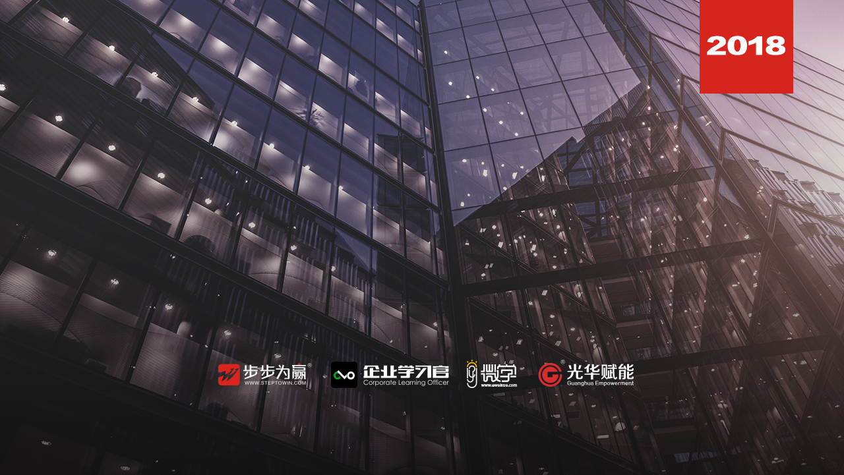

**主办单位：杭州时代光华教育发展有限公司 杭州步步为赢教育科技有限公司**

**《咨询式管理：突破90后管理瓶颈》**

**6.29-30 周五、六**

**杭州站**

**主讲老师：张瑞阳**（历任美国康柏电脑公司，德国西门子公司，美国通用电气公司等世界知名企业的营销高管及高级企业顾问）

**授课对象：**企业高管、中层骨干

**企业类型：**不限

**企业大小：**不限

**时间安排：**2018年6月29日9:30至17:00

2018年6月30日9:00至16:30

**地点安排：**待定

**参课费用：**学习卡套票10张/人

现金票4200元/人，[购买学习卡享受更多优惠](http://www.hztbc.com/public/study_card.php)

**人数限制：**50人

**课程目标**

* 从心理学的角度，分析90后员工的心理需求；解决管理者对90后管理的困惑；
* 掌握90后的性格特征；掌握与不同性格类型90后的沟通风格，提升沟通能力；
* 面对90后的群体，管理者懂得如何领导和激励他们；提升90后员工的工作积极性、组织绩效。

**课程大纲 Outline**

**破冰游戏**

**模块一：90后的成长环境与社会环境**

* 成长环境一：家庭的核心，关注的核心
* 从出生就接受着过多的关注，享受过多的  
   关爱
* 成长环境二：挫折的缺失
* 挫折对于他们来说，完全是空白领域

视频分析：90后的现状与原因

* 社会环境一：父辈的吃苦不愿被传承
* 吃穿方面，无限制满足孩子的欲望，来弥  
   补自己孩童时代物质匮乏的遗憾
* 社会环境二：变革之初，高期望值与精英化教  
   育
* 随着物质生活的极大丰富，父母们不但拔  
   高儿女的期望值
* 社会环境三：开放与国际化
* 90后思维更活泛，价值观更多样化，政治  
   观更加前沿，具有国际化视野

小组讨论：用以前的标准去评价90后是否正确？

90后的下属在工作中的表现

**模块二：90后的心理特点**

* 崇尚自我、独特及个性
* 对关注的渴求，现实中关注的缺失
* 极度彰显个性，制造差异化
* 与众不同，吸引关注

案例分析：面试过程中90后小王的表现

* 人际关系的幼童化
* “低耐挫性”，“高唯我”
* 90后在人际关系交往中呈现横冲直撞、唯  
   我独尊的幼稚倾向
* 摒弃责任意识
* 责任感和承担意识，变成了稀缺品质。
* 竭尽彰显自我，彰显和上一代的差异

案例分析：毕业两年的大学生已经跳槽4次

* 理想很丰满，现实很骨干
* 90后在一次次的失意后渐渐开始接受现

状。

* 在渐行渐远的“王子公主梦”中，慢慢地  
   了解了自己和社会。

小组讨论：90后下属的心理特点在工作中的表现

现有的针对90后下属的解决方法

**模块三：90后的行为特点**

* 彰显个性，与众不同，我有我的风格
* 他们从小被灌输精英梦想，被过分差异化

养育

* 他们从不压抑个性，不随大流
* 他们需要被人视为独特的，与众不同的
* 极强的求知欲和创新精神
* 他们是创业的主力军
* 他们拥有跨界思维，破框思维
* 他们是网络信息化浪潮的始作俑者

案例分析：90后小李在工作中的表现

小组讨论：面对工作中小李的表现，自己平时是怎么应对的

**模块四：90后的职业诉求和职业价值观**

* 90后对自己的期望很高
* 他们看重就业的环境和氛围
* 还看重这份工作给他们带来的价值感和  
   快乐感
* 薪酬反而居于其次的位置
* 90后是面向未来、面向世界的一代
* 90后最终要回到属于他们的时代，在他们  
   的时代，或许最大的竞争力来源于创新，求  
   异。

小组讨论：如何对90后下属进行薪酬管理

怎样走进90后下属的内心

将人际影响力转化成激励

**模块五：什么东西能够激励90后员工？挖掘激  
励源**

* 首先要找准90后的激励源，摸清他们的激励  
   开关在那里
* 加薪、良好的工作环境、被老板认可、灵活的工作时间、有成就感等

案例分析：总监面对“懒惰”的80后海归，采  
 取怎样的激励措施扭转局面

* 找到那些真正驱动他们的激励因素。
* 运用沟通技巧挖掘下属的激励源
* 不批评；不判断；不评判

学员演练：学习挖掘90后下属的激励源

**模块六：双因素理论及其在90后管理中的运用**

* 保健因素只能消除不满意，而不能提升满意度。
* 保健因素只能增加不能减少：工资与福利、  
   工作环境、同事关系
* 90后更加注重保健因子
* 激励因子才能带来真正的满意。
* 激励因子和工作本身有关：成就感、上司  
   和同事的认可、获得的授权与信任

案例分析：决定小王离职的原因

**模块七：针对90后下属的差异化激励**

个人DISC性格测试及LASI测试

* 针对不同的性格类型的员工及不同发展阶段  
   的员工采用差异化激励手段
* 不当激励：纠错模式

针对90后员工的缺点和失误怎么说呢？

* 说的原则：用积极的态度说负面的事情
* 切忌：用负面的态度说积极正面的事情
* 四步骤反馈模型

1）明确任务和目标 2）描述（非责备）你观察到的行为

3）陈述这种行为的后果4）表达你的期望或行动方案

* 性格类型差异化管理

角色扮演：针对差异化性格类型的下属分别采用什么样的激励方式

**模块八：想要什么，就鼓励什么；鼓励什么，就得到什么**

* 斯金纳的强化理论：某一行为得到嘉许，他将会重复这个行为，某一行为被忽略，他将放弃这个行为。

案例分析：加薪

小组讨论：突破90后的管理瓶颈，怎样运用强化理论管理下属

总结及合影

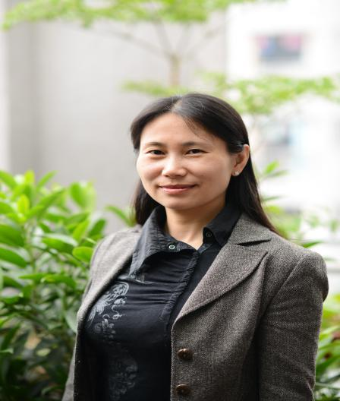

**张瑞阳**

**历任美国康柏电脑公司，德国西门子公司，美国通用电气公司等世界知名企业的营销高管及高级企业顾问**

**资历背景**

* LEA 360™领导力评估认证施测师
* MBTI® Steps I and II认证施测师
* 情境领导力认证培训师
* SPA™ 销售力评估施测师
* Miller Heiman 系列销售课程认证培训师
* 注册心理咨询师（PRC）
* CEAP 国际心理援助计划培训师

**授课风格**

Grace培训实战性强，互动性高，擅于以问题带动思考，注重提升学员的实际管理技能，令学员在深刻的体验中达到知行合一。

**授课经验**

Vopak、Aramark、Knorr-Brese、GE Health Care、Leeds Elsevier、KPMG、Herman Miller、Hettich、SG、 Amazon、Philips、Roche、GE、KABA、Spirent、EXFO、TUV、HBM、Eaton、Microchip、Satorius 、Medtronic、DSM、KPMG、爱立信、巴斯夫、德固赛、一汽丰田、华电国际、卡夫、罗地亚、诺华制药、迪康药业、喜利得、伊顿电器、等外资企业。金海矿产、四川航空公司、中美大都会保险、永诚保险、中国银行、中国电信、中国移动、宏信证券等内资企业……

**课程预告**

**时间：**2018年7月6-7日（周五、六）

**课题：**《企业定岗定编原理与操作 》

**主讲：**李佳眉（中国人力资源中心特聘讲师）

**学习卡套餐**

